**ג,מ, - ידע**

**6 אפריל 2021**

**נייד : 050/5459426**

**פקס: 02/6560615**

**ע"מ: 054851647**

**morgidon@mail.gov.il**

**ג-מ ידע אישי**

**הנדון :תמחור סיור יום ירושלים הביטחוניסטיים 11-5-21**

**עבור 25 משתתפים :**

1. **נושאי הסיור ועלויות:**
2. **קפה ועוגיות במוזיאון פוז = 10 שקלים= 250 שקל**
3. **סיור מוזיאון פוז 15 שקל = 400 שקל**
4. **כיבוד למשתתפים – 1500**
5. **ארוחת צהריים עזורה /המוציא 120 לאדם +שירות 130 שקל.**
6. **עבודה גדעון 8 שעות עבודה +0 שעות הכנה – התנדבות ללא עלות.**
7. **סה"כ הצעת מחיר = ------ שקל לא כולל מע"מ.**

**כוול מעמ -------- שקל**

1. **כולל ארוחת ערב בבלו 4000 כולל מעמ**

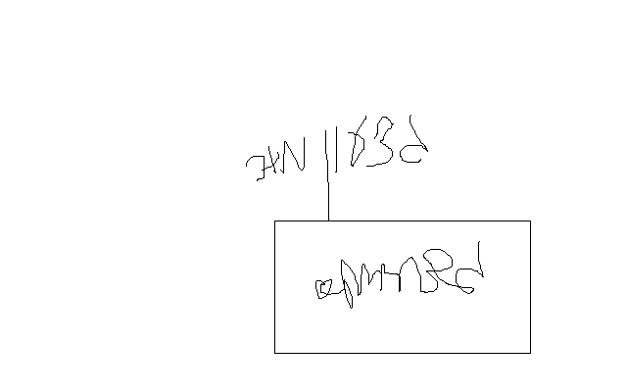

**בברכה**

**נצ"מ (דימ') גדעון מור**

**ג - מ ידע**